Višemedijske komunikacije
(ak. god. 2009./2010.)

Pitanja za samostalnu provjeru znanja i pripremu usmenog ispita (1. blok predavanja)

Osnove iz TINFacha
- Osnovno nacelo- Izvorno kodiranje je sirok skup raznovrsnih metoda kodiranja koje najcesce vrse kompresiju s gubitcima. Za razliku od metoda entropijskog kodiranja, ove metode ne koriste samo statisticka svojstva izvora, nego promatraju i semantiku izvora, tj. posebna svojstva pojedinih medijskih sadrzaja koji se kodiraju (zvuk, slika, tekst, video). Metode izvornog kodiranja koriste i poznavanje karakteristika ljudske percepcije pojedinih medija za ostvarivanje bolje kompresije uz minimalno zapazanje pogreske.
- Izvorno kodiranje je u velikoj mjeri ovisno o mediju, jer omjer kompresije ovisi o sadrzaju. Može li se uspješna metoda izvornog kodiranja razvijena za kodiranje govora jednako uspješno primijeniti na audio...? Nisam bas siguran, al mislim da ne bas, jer je za audio potrebna bolja kvaliteta, pa time je potrebno i bolje (kompleksnije) kodiranje(npr PCM- samo nelinearna kvantizacija, a MP3- potpojasno kodiranje, kvantizacija, maskiranje kojekakvo i tako jel...). O cemu to ovisi? ne kuzim pitanje... pa valjda o nama- jel ocemo slusat mp3 prek telefona il prek playera...
- Metode izvornog kodiranja koriste se u sklopu hibridnih metoda za kodiranje pojedinih medija. Pritom se obicno prvo vrsi izvorno kodiranje, cesto kobinacijom dviju ili vise osnovnih metoda, a rezultat tog kodiranja se zatim kodira entropijski. Ocito zato da dobijemo jos vecu kompresiju... dakle kodiramo izvornim kodiranjem (s gubitcima) i onda jos entropijski (bez gubitaka)
- Kompresija podataka metodama izvornog kodiranja zasniva se na uklanjanju zalihosti (redundancije) i irelevantnosti iz podataka. 3 vrste redundancije: vremenska (sastoji se od korelacije uzastopnih simbola u vremenskom slijedu-naci slicni uzastopni uzorci), prostorna (slicnost uzastopnih elemenata u prostoru- boja uzastopnih tocaka na slici npr), spektralna (korelacija spektralnih komponenti medija- slicnost medju komponentama boje na slici (RGB)). Irelevantnost- pojava dijela podataka koji nisu vazni pa ih se moze odbaciti a da se pritom zadrzi zeljena razina kvalitete podataka.Dakle nepotrebno je kodirati one dijelove informacije koje ljudska osjetila ne mogu primjetiti(mos si mislit...ima nas i gluhih- diskriminacija!). Ako ovo nije odgovor na pitanje onda je to ono sa kvantizacijom i periodicnim uzimanjem uzoraka...a to nebudem pisao fakju...
- Koder s gubicima - velik stupanj kompresije; koder bez gubitaka - manje kašnjenje, mogu se u potpunosti rekonstruirati izvorni podatci
- Obrnuto od prednosti :D
- Prvi korak je uzrokovanje, prilikom kojeg se signal, koji je vec odgovarajucim uredjajima i sklopovljem pretvoren u elektricni signal, pretvara u niz digitalnih uzoraka. Uzorci se uzimaju periodicki. Sto je vise uzoraka uzeto, dakle sto je veca frekvencija uzrokovanja to ce uzrokovani signal vjernije prikazivati originalni. Frekvencija uzrokovanja mora biti barem dvostruko veca od max frekvencije signala (inace se gubio osnovni signal i preklapaju se spektralni pojasi). Zatim slijedi kvantizacija, odnosno svrstavanje ili zaokruzivanje uzoraka na jednu od predvidjenih diskretnih razina. Sto je manje razina kvantizacije to ce opseg podataka nakon kvantizacije biti manji, ali ce odstupanje, koje nastaje kvantizacijom biti vece.
- Izlazna brzina kodera = frekvencija uzrokovanja * broj kvantizacijskih bitova Npr.- kod PCM: f_{u}= 8kHz , broj bitova za kvantizaciju= 8 (256 razina)
- 5*8 < 8*8 :D
- Ako znamo da neko podrucje vrijednosti signala ima vecu vjerojatnost pojavljivanja, onda ima smisla u tom podrucju gušće (masti) rasporediti intervale kvantizacije. Na taj se nacin smanjuje pogreska kvantizacije, jer se bolje pokriju one vrijednosti koje se cesce pojavljuju. To sve skupa dosta ovisi o izvoru jel... ak na izvoru imamo neki kontinuirani signal- bolje linearna... a ako je nesta ludo- ima pa nema pa ima ima ima pa nema- bolje nelinearna
- Samo ovo sam naso „The µ-law algorithm provides a slightly larger dynamic range than the A-law at the cost of worse proportional distortion for small signals. By convention, A-law is used for an international connection if at least one country uses it.“ ...pa si vi sami protumacite koji je brzi ili su isti...
- Ima i slika na 23. slajdu 2. predavanja pa ak to neko kuzi znat ce i odgovor
- Ljudi su zapazili da je efikasnije kodirat blokove simbola nego pojedinacne simbole i tako nastala vektorska kvantizacija. Postupak: simboli poruke se prvo grupiraju u blokove- vektore- od po n simbola. Ti vektori mogu npr. biti nizovi od po n uzastopnih uzoraka zvucnog signala. Ovi n-dimenzionalni vektori predstavljaju ulaz u koder koji vrsi kvantizaciju. U koderu i u dekoderu postoji jednaka kodna tablica. Kodna tablica se sastoji od liste n- dimenzionalnih vektora koji se zovu kodni vektori, te liste njima pripadajucih indeksa- naci svaki kodni vektor ima svoj index. U postupku kodiranja se svaki ulazni vektor usporedjuje s kodnim vektorima u kodnoj tablici i pronalazi se kodni vektor najslicniji ulaznom vektoru(po euklidskoj distanci- zvuci pametno). Indeks pronadjenog kodnog vektora je izlaz kodera. Dekoder naravno vidi indeks - nadje- dekodira.
- Povecavanjem dimenzije vektora kvantizacije dobivaju se sve bolji i bolji rezultati- dakle sve manja kvantizacijska pogreska. MEDJUTIM, postoji granica jer za vece grupe tocaka pada vjerojatnost da budu slicne, tj da se dobro grupiraju za kvantizaciju (naci nie dobro pretjerat- osim s alkoholom). U praksi za sliku- 4 dimenzije, za zvuk- 40-50 dimenzija. E sad na primjeru nepomicne slike- knjiga TINF- 290.str- ko voli nek cita
- Poduzrokovanje je postupak smanjivanja frekvencije uzrokovanja, tj broja uzoraka. Kod zvuka je to broj uzoraka zvuka u sekundi. Osnovna frekvencija uzrokovanja je odredjena sklopom za A/D pretvorbu kod signala koji su izvorno u analognom obliku. Smanjivanjem frekvencije uzrokovanja direktno se smanjuje broj uzoraka signala i time postize kompresija. Poduzrokovanje se cesto vrsi i s manjom freq uzrokovanja nego sto dopusta Nyquistov teorem(freq_{u} > 2*max freq izvornog sig). Npr- u telefoniji zvuk se moze poduzrokovati freq 8000Hz, sto je sasvim dovoljno za razumjevanje govora. Ali isto to poduzrokovanje za glazbu neku bi jako smanjilo kvalitetu zvuka i nije ok...
- Prilikom transformacijskog kodiranja poruka se pretvara u neki drugi oblik koji je pogodniji za kompresiju. Npr- prebacivanje iz vremenske u frekvencijsku domenu. Pritom sama transformacija ne vrsi kompresiju i najcesce je reverzibilna (bez gubitaka). Kompresija nastupa NAKON transformacije i to najcesce kvantizacijom ili odbacivanjem dijela podataka. Transformacija pretvara podatke u takav oblik da se znatan dio podatka moze ili odbaciti ili kvantizirati uz velik stupanj kompresije. Princip transformacijskog kodiranja moze se pokazati transformacijom slike u frekvencijsku domenu uporabom diskretne Fourierove transformacije. Izvorna slika se dvodimenzionalnom diskretnom FT pretvara u frekvencijske komponente, na taj nacin da se slika interpretira kao funkcija dviju varijabli I=f(x,y), gdje su x i y koordinate tocke u slici, a I vrijednost svjetline u toj tocki. Na funkciju f primjenjuje se DFT. Odbace se vise frekvencijske komponente. Vrati se natrag u prostornu domenu koristenjem inverzne DFT i dobije se kompresirana slika.
- U frekvencijskoj domeni se odbace vise frekvencije (dakle podrucja naglih promjena u svjetlini), to se ocituje tako da se na kompresiranoj slici manje vidi ostrina slike (rubovi isto) i detalji.
- Diferencijalno kodiranje koristi pretpostavku da se signal relativno malo mijenja od uzorka do uzorka, tj da postoji korelacija medju susjednim uzorcima. Ona moze postojati u vremenu (zvuk) ili prostoru (slika). Korelacija medju uzorcima se koristi da bi se vrijednost svakog uzorka predvidjela iz jednog ili vise predhodnih uzoraka. Kodira se razlika izmedju stvarnog i predvidjenog uzorka. Niz takvih razlika naziva se signal razlike. Signal razlike ima manji raspon vrijednosti i manje se mijenja od izvornog signala, pa ga se moze bolje kodirati.
- Skica. Ako ne bi bilo dekodera unutar postupka kodiranja- pogreske kvantizacije se zbrajaju, i sto smo dalje u nizu koji se kodira, to je veca ukupna pogreska. Razlog tome je sto koder stvara signal razlike oduzimajuci stvarnu vrijednost prethodnog uzorka, a dekoder koristi rekonstruiranu, pogresnu vrijednost predhodnog uzorka. Dakle dekoder u koderu sluzi za izbjegavanje akumulacije kvantizacijske pogreske.
- Pretpostavimo da se koristi kvantizator sa 7 razina kvantizacije: -6, -4, -2, 0, 2, 4, 6. Ulazni niz simbola je: 6.2 , 9.7, 13.2, 5.9, 8, 7.4, 4.2, 1.8 ; Signal razlike je: 6.2, 3.5, 3.5, -7.3, 2.1, -0.6, -3.2, -2.4.
Nakon kvantizacije i inverzne kvantizacije dobijemo: 6 4 4 -6 2 0 -4 -2
Rekonstruirani signal se dobiva zbrajanje rekonstruiranog signala razlike i predhodnog uzorka rekonstruiranog signala: 6 10 14 8 10 10 6 4
Pogreska nastala: 0.2 -0.3 -0.8 -2.1 -2 -2.6 -1.8 -2.2
Pogreska na pocetku mala, a kasnije sve veca....
- Potpojasno kodiranje se zasniva na razdvajanju signala na frekvencijske komponente. Razdvajanje na freq pojaseve vrsi se uporabom skupine filtera, cime se umjesto jednog signala dobiva niz signala, od kojih svaki odgovara jednom frekvencijskom pojasu. Svaki signal je drukcije vaznosti s obzirom na ljudsku percepciju. Ti signali se kodiraju svaki zasebno, te se nakon dekodiranja ponovo skupinom filtara slazu natrag u jedinstveni signal. Svaki pojas se kodira s manje ili vise bitova (ovisno o vaznosti). Pritom se za pojedine frekvencijske pojaseve mogu koristiti i razlicite metode kodiranja. Primjer potpojasnog kodiranja- MP3 koder
- Ako mozemo postaviti dobar model izvora podataka, i taj model opisati malim brojem parametara, tada je dovoljno kodirati takve parametre, te pomocu njih i modela izvora u dekoderu sintetizirati podatke vrlo slicne izvornim podatcima. Pritom se uopce ne prenose sami uzorci podataka ni u kakvom obliku, i tu je bitna razlika izmedju kodera zasnovanih na modelu i ostalih.

Kodiranje zvuka

1. Po čemu se razlikuju, na primjer, frekvencijski spektar zvučnog signala govora, glazbe, zvukova iz prirode?

Za neperiodične zvukove(buka, šum, zvukovi iz prirode, bezvučni glasovi ) karakterističan je kontinuirani frekvencijski spektar, odnosno ne postoje jako istaknute pojedine frekvencije kao kod harmoničnog spektra(harmonici- višekratnici osnovne frekvancije). U ljudskom govoru, govorni trakt proizvodi određene frekvencije koje karakteriziraju pojedine glasove. Te se rezonantne frekvencije govornog trakta nazivaju formanti.

2. Ukratko opišite svojstva i ograničenja ljudske percepcije zvuka koja su važna za kodiranje zvuka.

Ljudsko osjetilo sluha primjećuje visinu i glasnoću zvuka. Kada se radi o frekvenciji, jednake rastuće korake frekvencije primjećujemo kao sve manje i manje korake rasta visine zvuka. Ljudsko čujno područje je od 20Hz do 20 kHz. Glasnoća zvuka ovisi o amplitudi zvučnog signala i mjeri se u dB. Jednake rastuće korake amplitude (intenziteta) primjećujemo kao sve manje i manje korake rasta jačine odnosno, glasnoće zvuka.
Dinamički raspon ljudskog sluha je 120dB, od granice čujnosti na 0dB do granice bola na 120dB.

3. Ukratko opišite svojstva ljudske “proizvodnje” zvuka koja su važna za kodiranje govora. Što je karakteristično za govor i koji su parametri važni za kodiranje?

Govor nastaje prolaskom zraka kroz govorne organe koji formiraju zvuk. Kod zvučnih glasova, glasnice titraju i stavraju određene frekvancije zvuka. Kod bezvučnih nema titranja glasnica, samo šum zraka kroz organe. Ljudi mogu proizvesti glasove od 60Hz do 8kHz, s dinamičkim rasponom od 40dB. Najvažnije frekvencije za razumljivost govora su u intervalu od 2 do 5 kHz.
Proces nastajanja govora prilično je dobro poznat i može se simulirati na računalu modelom ljudskih govornih organa. Tada se više ne kodiraju uzorci signala, nego se uzorci signala analiziraju kako bi se iz njih izvukli parametri govornog modela. Ti se parametri kodiraju i šalju dekoderu, gdle se govor rekonstruira pomoću parametara na temelju modela. Pošto su parametri modela puno kompaktniji od samih uzoraka zvuka, ovim se postupkom postiže vrlo visoki stupanj kompresije.

4. Koje su karakteristike (frekvencija, amplituda) zvučnih, odnosno bezvučnih glasova u ljudskom govoru? Kako se mogu iskoristiti za kodiranje?

Amplituda signala zvučnog glasa nekoliko je puta veća od amplitude bezvučnog glasa. Kod bezvučnog glasa ne možemo ustanoviti nikakvu pravilnost signala, dok kod zvučnog uočavamo jasnu periodičnost nastalu zbog titranja glasnica.
Frekvencijski spektar bezvučnog glasa nema pravilnosti ili karakterističnih frekvencija govornog signala, dok se kod zvučnog glasa jasno uočavaju karakteristične frekvencije, odnosno formanti koji karakteriziraju pojedine zvučne glasove.

U govornom signalu češće se pojavljuju uzorci manjih amplituda. Takvo svojstvo govornog signala omogućava korištenje kvantizatora s nelinearnom karakteristikom, tako da se više razina kvantizacije dodjeljuje području manjih amplituda signala.
U zvučnom signalu postoji izrazita vremenska redundancija, odnosno visoka korelacija između uzastopnih uzoraka i uzastopnih okvira zvuka. Ovo svojstvo može se dobro iskoristiti diferencijalnim kodiranjem.

5. Koje su vremenske karakteristike govornog signala i kako se mogu iskoristiti za kodiranje?

Govor ima svojstvo da sadrži relativno puno tišine. Prosječno intervali govora traju od 0,8 do 1,2 sekunde, a između njih su intervali tišine koji prosječno traju 1-1,6s. Ako se na izlaz kodera ne šalje ništa u intervalima tišine, može se uštedjeti do 40%.

Govorni signal je nestacionaran, tj. svojstva mu se bitno mijenjaju u vremenu. Međutim, ako se promatra vrlo mali vremenski interval govornog signala, unutar tog se intervala svojstva mijenjaju dovoljno malo da signal u tom intervalu možemo za potrebe kodiranja tretirati kao stacionaran. Stoga se često zvučni signal dijeli u intervale, tzv. okvire, obično od 20-30ms, te se svaki takav okvir zvuka kodira zasebno. Zbog toga se javlja algoritamsko kašnjenje kod prijenosa govora jer se paket može poslati tek kada je obrađen čitav okvir.

6. Objasnite fenomen maskiranja zvuka.

Maskiranje zvuka znači da zvuk na nekoj frekvenciji prikriva (maskira) slabije zvukove na toj i okolnim frekvencijama. U okolini maskirajućeg signala povećava se prag čujnosti- to je simultano maskiranje. Efekt maskiranja javlja se i malo prije i malo poslije trajanja maskirajućeg zvuka (oko 50ms): to je vremensko maskiranje.
Efekt maskiranja koristi se u kodiranju zvuka korištenjem potpojasnog kodiranja tako da se signal dijeli u frekvencijske pojaseve, te se svaki od njih kodira uz veću ili manju kvantizaciju.

7. Objasnite mjerila objektivnog i subjektivnog ocjenjivanja kvalitete zvuka.

Objektivna mjerila kvalitete zvuka podrazumijevaju izobličenje u odnosu na originalni signal i odnos signal/šum, no obzirom da ljudski sluh ne osjeća zvuk na isti način kao mjerni instrumenti, često su važnija subjektivna mjerila. Subjektivni se testovi rade na većem broju ispitanika te se rezultati statistički obrađuju. Za tu svrhu postoje standardizirani obrasci za ocjenu kvalitete zvuka. MOS traži od ispitanika ocjenu u apsolutnom smislu(1.loše,2. slabo, 3.prihvatljivo, 4.dobro, 5.izvrsno), a DMOS relativno u odnosu na referentni zvuk(1.izraženo pogoršanje, jako smeta 2. podnošljivo, ali smeta 3. primjetno pogoršanje, malo smeta 4.čujno pogoršanje, ali ne smeta 5. nečujno pogoršanje). Za govor se koristi i procjena napora razumijevanja, a za razumljivost se mogu koristiti i testovi s parovima riječi koje slično zvuče.
Novije objektivne metode temelje se na poznavanju ljudskog slušnog sustava –računaju izobličenje zvučnog signala s percepcijskim težinskim faktorima. Ideja: izobličenja koje uho “više čuje” ima veći težinski faktor od onog manje primjetnog ili neprimjetnog
•Perceptual Evaluation of Speech Quality (PESQ)
–metoda procjene subjektivne kvalitete govornih kodeka
–algorithm predviđa subjektivnu ocjenu kvalitete degradiranog uzorka govora
–izlaz iz algoritma je procijenjena vrijednost MOS

•Perceptual Evaluation of Audio Quality (PEAQ)
–algoritam za procjenu kvalitete audia

8. Objasnite kako zadani kriterij(i) brzine kodera/kvalitete/kašnjenja/otpornost na gubitke/kodiranje govora ili bio kakvog zvuka... utječe(u) na odabir za zadanu primjenu.
Odaberite primjer mreže s poznatim karakteristikama (npr. fiksna mreža, javna pokretna mreža, Internet) i na njemu objasnite kako biste odabrali kodek za govornu uslugu.

Brzina kodera (engl. bit rate) se mjeri u bit/s i izražava broj bitova potreban za kodiranje jedne sekunde zvučnog signala.
Za kvalitetu postoje objektivna mjerenja, kao što su izobličenje u odnosu na originalni signal, te odnos signal/šum. No, kao što smo već vidjeli, ljudski sluh ne osjeća zvuk na isti način kao mjerni instrumenti, te su često važnija subjektivna mjerila.
Kašnjenje se javlja na koderu i na dekoderu, jer i jedan i drugi postupak traje neko vrijeme. U višemedijskoj aplikaciji svi mediji moraju biti sinkronizirani, a kašnjenje to otežava, odnosno svi se moraju ravnati prema najsporijem. Veće kašnjenje je isto tako neugodno pri dvosmjernoj telefonskoj komunikaciji, jer se teško postiže sinkronizacija medu sugovornicima.
Obzirom na strukturu struje bitova, ona može biti manje ili više otporna na gubitke. Na primjer, diferencijalni koder, koji bi u svakom koraku slao samo razliku signala od prethodnog, akumulirao bi grešku nastalu gubitkom svakog osnovnog bloka, te se nikada ne bi oporavio. Otpornost na gubitke je u suprotnosti sa zahtjevom za male brzine: Sto je brzina manja, veći je utjecaj izgubljenog niza paketa, jer su informacije sabijenije i time osjetljivije.
Bitan kriterij za kodere zvuka je jesu li primjenjivi samo na govor ili na općeniti zvuk.
Napokon, složenost i cijena izvedbe su vrlo važni kriteriji u konkretnoj primjeni.

Kod primjerice fiksne telefonske mreže potrebno je odabrati jednostavan koder, s malim kašnjenjem i visokom kvalitetom.
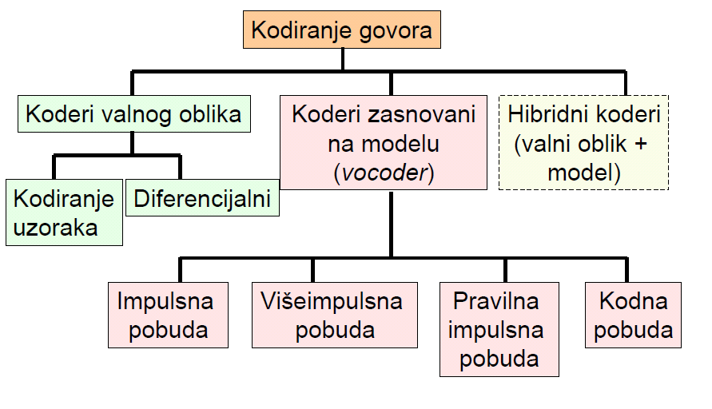
9. Objasnite način rada PCM kodera. Navedite jedan primjer njegove primjene.
PCM ili impulsno-kodna modulacija je vrlo stari standard, već desetljećima u
uporabi u telefonskoj mreži.
Postupak je vrlo jednostavan i uključuje samo kvantizaciju po određenom nelinearnom zakonu. Kvantizacijom se postiže optimalan zapis signala, s obzirom na to da je za manje vrijednosti potrebno više razina kvantizacije. Tako kvantizirane vrijednosti se izravno zapisuju,
tj. nema neke dodatne kompresije. Zvuk se uzorkuje s 8 kHz, a uzorci se kvantiziraju s 8 bitova (256 razina).

10. Navedite najvažnije prednosti i nedostatke PCM kodera.

Prednosti PCM-a su:jednostavnost, visoka kvaliteta i malo kašnjenje.
Nedostaci PCM kodera su: 64 kbitls je relativno velika brzina i nema mehanizma za kontrolu i ispravljanje pogrešaka (nije dobar kandidat za internetsku telefoniju).

11. Skicirajte osnovni ADPCM koder i objasnite njegov način rada. Navedite jedan primjer njegove primjene.
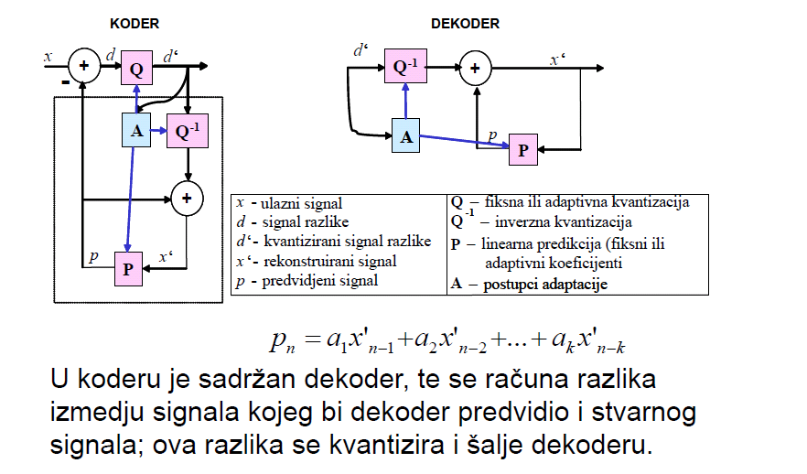

ADPCM je adaptivni diferencijalni koder, odnosno ima dodatno svojstvo da su kvantizacija i predikcija adaptivne, tj. da se razine kvantizacije i koeficijenti predikcije prilagođavaju signalu. Koristi se prilagodba "prema natrag" (engl. backward adaptation), što znači da se
vrijednosti parametara, koji se adaptiraju, računaju s obzirom na signal s izlaza kodera iz prethodnih koraka. U obrnutom slučaju gdje bi se parametri adaptirali prema ulazu kodera, bilo bi potrebno parametre dodatno slati dekoderu, jer on nema dostup signalu s ulaza kodera, te ne bi mogao izvršiti adaptaciju. U ADPCM-u se koristi metoda adaptacije kvantizacije zasnovana na posljednjem kvantiziranom signalu. Ovisno o broju bitova za kodiranje greške, postižu se brzine od 40 kbit/s (5 bita), 32 kbit/s (4 bita), 24 kbit/s (3 bita), 16 kbit/s (2 bita).
ADPCM nalazi primjenu u DECT (od engl. Digital European Cordless
Telephony) normi za kućne bežične telefone, ISDN aplikacijama i telekonferencijskim aplikacijama.

12. Navedite najvažnije prednosti i nedostatke ADPCM kodera.
Prednosti:
- nema algoritamskog kašnjenja obzirom da se signal ne dijeli na okvire
- modemski i faks signali mogu se prenositi bez izobIičenja (što
nije slučaj s koderima zasnovanim na modelu).
Nedostaci:
1. Relativno velika brzina
2. Diferencijalni koderi imaju i problem osjetljivosti na pogreške. Pošto se šalju razlike signala, greška koja jednom nastane ne ispravlja se sljedećim signalom, makar je on ispravan, nego se akumulira. Stoga je u praktičnoj primjeni s vremena na vrijeme potrebno poslati referentni signal, tj. apsolutnu vrijednost, inače bi se akumulacijom greške u potpunosti izgubio signal.

13. Usporedite PCM koder i ADPCM koder s motrišta brzine i kvalitete (MOS).

*Karakterizira ih dobra kvaliteta, no i relativno velike brzine prijenosa koje su potrebne.

14. Skicirajte i objasnite način rada osnovnog kodera govora zasnovanog na modelu.
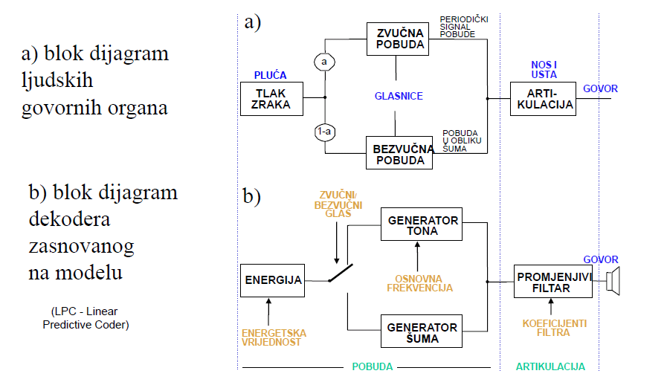
Koderi zasnovani na modelu koriste princip analize i sinteze. Umjesto da prenosimo same uzorke signala, koder i dekoder imaju isti model za proizvodnju signala iz parametara modela, te se prenose samo ti parametri. Ukoliko je model dobro razrađen, te dobro simulira prirodnu proizvodnju signala, parametri modela bit će po obimu daleko (i do više redova
veličine) kompaktniji od izvornog signala. Razlog popularnosti ove vrste kodera upravo za govor leži u tome što je model proizvodnje govora, tj. ljudskog govornog trakta, dobro poznat i razrađen. Signal govora se dijeli na okvire. Svaki okvir se analizira te se procjenjuju parametri modela za pojedini okvir. Ti se parametri prenose dekoderu, koji ih ubacuje u model govornog trakta i simulacijom generira signal govora, koji je dakle potpuno sintetiziran. Sami uzorci signala se uopće ne prenose.

15. Što čini izlaznu struju bitova kodera valnog oblika zvuka, a što kodera zasnovanog na modelu? Što je potrebno za rekonstrukciju zvuka u jednom, a što u drugom slučaju?
Izlaznu struju kod valnog oblika cine uzorci signala, a kod model-kodera parametri modela. Pa kod valnog oblika za rekonstrukciju- dekodiranje signala (dakle u obrnutom smijeru od kodiranja se dekodira po istim principima-entropijsko, kvantizacija⁻¹, neznam), a kod modela- se dekodiraju parametri (koji su jednaki na obje strane), samo se kod dekodiranja simulira izlaz.

16. Kako se kodiranje govora zasnovano na modelu primjenjuje u osnovnom LPC-koderu?

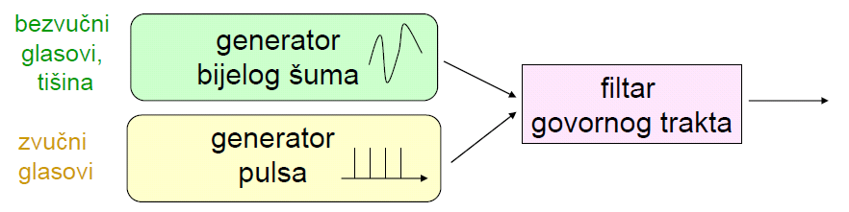

U svakom vremenskom okviru od 22.5 ms određuju se sljedeći parametri:
frekvencija pobude (6 bita), jačina pobude (5 bita), zvučni i bezvučni glas (1 bit), koeficijenti filtra (42 bita za 10 koeficijenata).
Ukupan broj bitova za jedan vremenski okvir je dakle 54. Pošto jedna sekunda sadrži 1000122.5 = 44.444 okvira, brzina je 2.4 kbitls.
LPC dekoder koristi generator šuma za bezvučne, te generator periodičnog pulsnog signala za zvučne glasove. Jedna od ovih pobuda, u ovisnosti o tome da li je trenutni glas zvučni ili bezvučni, dolazi na filtar govornog trakta te se time sintetizira govor. Centralni problem LPc kodera, kao i drugih kodera zasnovanih na modelu, je procjena parametara modela. Ukoliko je procjena loša, rezultat ne može biti dobar.
Najteže je odrediti frekvenciju pobude. To mora biti karakteristična frekvencija signala unutar okvira, no signal nije čist periodičan signal, a okvir je vrlo kratak,
pa je analiza otežana. Stoga se koristi tzv. funkcija AMDF.

17. Kako se kodiranje govora zasnovano na modelu primjenjuje u osnovnom CELP-koderu? Navedite neku normu zasnovanu na načelima CELP kodera.
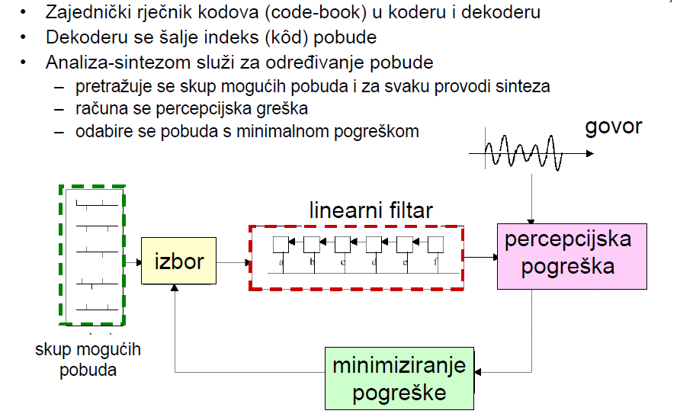
Koder CELP (od engl. Code Excited Linear Prediciton) je naprednija generacijakodera zasnovanih na modelu. Osnovni princip je isti, no uvedena su bitna poboljšanja te se postiže puno bolja kvaliteta zvuka. Osnovna je razlika u tome što se umjesto pulsnog signala za pobudu koriste raznovrsni signali pobude iz unaprijed predviđenog skupa mogućih pobuda. Time se postiže bolji model govora, jer ni pobuda koja dolazi iz glasnica nije čisti signal jedne frekvencije.
Dekoder ostaje vrlo sličan, osim što se za pobudu koristi jedna od mogućih pobuda iz skupa. Da bi to bilo moguće, koder mora dekoderu u svakom okviru uz sve ostale parametre poslati i kod za signal pobude koji u datom okviru treba koristiti. Ovaj kod je jednostavno indeks u tablici pobuda.
Sam koder mora, uz ostale parametre, odabrati i jednu od mogućih pobuda. Za to se koristi princip analize sintezom.
Primjer: preporuka ITU-T G.728Low Delay CELP (LD-CELP)
•16 kbit/s, MOS 4, algoritamsko kašnjenje samo 0,625 ms

18. Skicirajte i objasnite način rada osnovnog percepcijskog kodera zvuka. Navedite neku normu u kojoj se on primjenjuje.
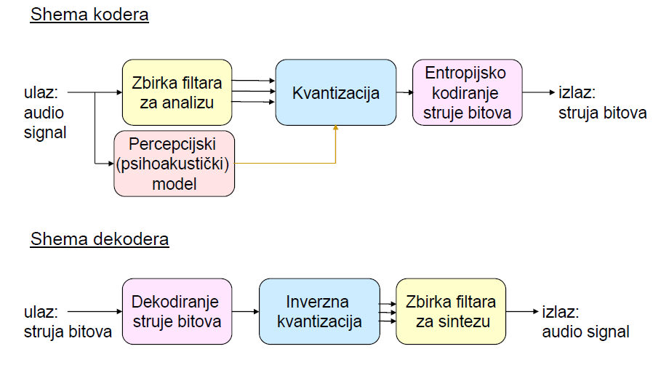
Zbirkom filtara za analizu signal se dijeli u N potpojasnih signala. Svaki se potpojas posebno kvantizira. Percepcijski model određuje koliko se bitova dodjeljuje svakom potpojasu. Ušteda se ostvaruje dodjeljivanjem manjeg broja bitova onim potpojasevima za koje se vidi da će biti maskirani, tj. da ih ionako nećemo dobro čuti, pa na njih nema smisla trošiti puno bitova. Ova operacija ponavlja se za svaki okvir (osnovni segment) audio signala.
Prilikom dekodiranja se koristi zbirka filtera za sintezu kojima se potpojasni signali ponovo slože u jedinstveni signal.
Primjer: MPEG (Moving Picture Expert Group): MPEG-1, MPEG-2, MPEG-4

19. Zašto PCM koder koji se primjenjuje u PSTN mreži nije dobar izbor za mrežu GSM?
Mozda jer ima preveliku brzinu kodiranja...
20. Zašto CELP koder koji se primjenjuje u mreži GSM ne bi bi dobar izbor za podršku fax-usluge?
Jer ne bi prenio podatke kak spada... zbog moguce pogreske u izboru pobude ili percipiranja pogreske?? (sta sam sad napisao majke ti)... wtf kak da ovo znamo... nek neki lumen odgovori...

Kodiranje nepomične slike

1. Ukratko opišite svojstva i ograničenja ljudske percepcije slike koja su važna za kodiranje nepomične slike.
Vidljiva svjetlost pokazuje dvojna svojstva: svojstva elektromagnetskog vala i svojstva čestica, koje se nazivaju fotoni. Za učinkovito kodiranje važna su valna svojstva, odnosno ljudska percepcija tih svojstava. Ljudsko zapažanje svjetlosti može se opisat trima komponentama direktno vezanim za valna svojstva svjetlosti: Obojenost, zasićenost i svjetlina (HSB model).

2. Ukratko opišite svojstva modela boja RGB i CMY.
RGB(crvena, zelena, plava) - zbrojive boje, CMY(svijetlomodra, ružičasta i žuta) – oduzimljive boje. Ove se tri komponente kombiniraju uz pomoć težinskih faktora koji se obično izražavaju brojevima u rasponu 0 – 255 ili realnim brojevima 0 – 1. Tako se bilo koja boja može može prikazati kao trodimenzionalni vektor ovih težina. RBG model sluzi za prikaz svjetline i zbrajanjem se dobiva sve veca svjetlina, a CMY model sluzi za dobivanje pigmenta(boje) oduzimajuci dio spektra iz bijele svjetlosti.

3. Za prikaz slike u boji u računalu koristi se model boje RGB i dubina slike 24 bita. Ako je rezolucija slike x x y pixela, kolika je veličina zapisa nekomprimirane slike?
Veličina je: x*y*24

4. Kako se načela kodiranja s gubicima mogu primijeniti na kodiranje nepomične slike? Koji su kriteriji prihvatljivih “gubitaka” u kodiranoj slici?
Kodiranje s gubicima može se koristiti karakteristikama ljudskog vida i postići puno veći omjer kompresije od kodiranja bez gubitaka, a da potom pogreška ostane neprimjetna ili vrlo teško primjetna za ljudsko oko što je prihvatljivo.

5. Skicirajte i opišite model JPEG kodera nepomične slike.
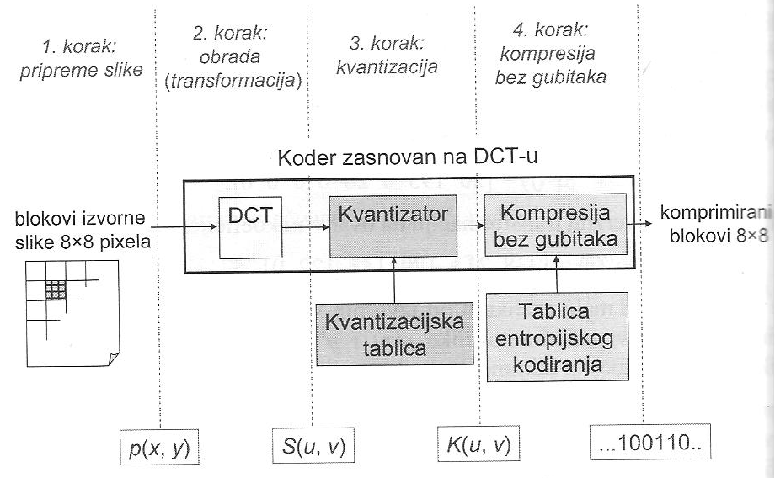
1. Slika se dijeli na blokove, te se nadopunjavaju blokovi tako da dobivamo niz blokova velicine 8x8 tocaka
2. Svaki blok slike tranformira se u blok od 64 DCT (diskretna kosinusna transf.)koeficijenta. Zasto DCT?- jer se bilokoja slika moze izraziti kao tezinski zbroj osnovnih DCT funkcija. Prvi koeficijent u DCT matrici opisuje srednju vrijednost slike i to je DC komponenta, a svi ostali su AC komponente. Vise frekvencije se nalaze dolje desno u toj matrici, a nize gore i lijevo.
3. Kvantizacija se vrsi tako da se svaki koeficijent dijeli s kvantizacijskim faktorom te zaokruzuje na cijeli broj. Dobiva se kvantizacijska matrica.
4. Slijedi kompresija bez gubitaka. Diferencijalno kodiranje se koristi za DC blokove (jer su susjedni DC blokovi slicni), a AC komponente se sloze linearnim cik-cak redosljedom i grupiraju se nule (slijednim kodiranjem), a potom slijedi entropijsko kodiranje- najcesce huffmanovo. Moze i aritmeticko, al je preslozeno pa nije za praxu...
6. Koji je tipični omjer kompresije koji se postiže pomoću JPEG kodera nepomične slike uz neznatan gubitak kvalitete?
JPEG postiže odlično kvalitetu slike do 0.25 bit/pikselu. Dakle 1:4 je omjer :D

7. Kako podjela na blokove u prvom koraku JPEG kodera utječe na kasnije korake kodiranja?
Nakon podjele izvorne slike na blokove slijedi transformacija svakog bloka u blok od 64DCT koeficijenta S u drugom koraku koji se potom u trećem i četvrtom koraku kvantiziraju i komprimiraju.

8. Što se događa u koraku transformacije u JPEG koderu? Što se transformira u što? Je li DCT transformacija reverzibilna?
U drugom se koraku svaki blok slike transformira u blok od 64 DCT koeficijenata S. DCT transformacija vrši preslikavanje niza vrijednosti piksela u niz koeficijenata težine osnovnih DCT blokova. DCT je reverzibilna u potpunosti.

9. Koji je smisao transformiranja blokova slike pomoću DCT u JPEG koderu? Koja svojstva slike se mogu iskoristiti u frekvencijskoj domeni?
Smisao: Matrica DCT koeficijenata S(f) opisuje sliku u frekvencijskoj domeni.
Frekvencijske komponente na nižim frekvencijama su izraženije od onih na višim frekvencijama. Visoke frekvencije izražavaju zaista sitne sitne detalje u slici. Doprinos članova na višim frekvencijama je mali kada su razlike susjednih piksela relativno male, dakle kada slika ne sadži puno detalja.

10. Što se događa u bloku kvantizacije u JPEG koderu? Koji je očekivani rezultat?
DCT koeficijenti se kvantiziraju zaokruživanjem na cjelobrojnu vrijednost omjera matrice koeficijenata S i kvantizacijske matrice Q; nastaje kvantizirana DCT matrica K. Q mora biti tako izabrana da kvantizacija rezultira visokom kompresijom, ali bez primjetnog gubitka kvalitete.

11. Kako se u bloku kompresije bez gubitaka unutar JPEG kodera kodira “DC komponenta” (koeficijent K(0, 0)) matrice kvantiziranih koeficijenata K, a kako ostale, “AC komponente” (koeficijenti)? Što je specifično za redosljed očitavanja AC komponenata?
Za kodiranje „DC komponente“ koristi se diferencijalno kodiranje. „AC komponente“ se kodira tako da se peostale vrijednosti u matrici K slažu po linearnom cik-cak redoslijedu i na taj način se grupiraju nule. To se može iskoristiti varijantom slijednog kodiranja, na taj način da se umjesti čitavog niza nula na kraj doda poseban kod za kraj bloka (EOB=end of block). Nakon ovakvog zapisa svih blokova u slici slijedi slijedi entropijsko kodiranje.

12. U kojem koraku JPEG kodera se obavlja entropijsko kodiranje? Koje od metoda entropijskog kodiranja se najčešde primjenjuju u praksi?
Entopijsko kodiranje se obavlja u koraku 4: kompresija bez gubitaka. Najčešće se upotrebljava Huffmanovo kodiranje. Norma JPEG predviđa i mogućnost aritmetičkog kodiranja, no zbog veće se složenosti u praksi to rijetko koristi.

13. Znamo da je JPEG koder s gubicima. Gdje dolazi do gubitka informacije u postupku kodiranja i što se gubi?
Do gubitaka dolazi u koracima kvantizacije i kompresije bez gubitaka. Gube se informacije (nule) koje nisu bitne za prikaz slike.

14. Kako se u JPEG koderu može regulirati omjer kompresije? Koji je tipični omjer (ili red veličine) koji se može postići?
Odnos kvalitete i kompresije se može regulirati pomoću kvantizacijske matrice.Odlična kvaliteta slike do 0.25 bit/piksel.

15. Koje su posljedice po subjektivnu kvalitetu slike kodirane JPEG koderom ako se prilikom kodiranja odabere previsok omjer kompresije? Kako se može očitovati gubitak kvalitete slike?
Pri većim faktorima kompresije blokovi u slici postaju jasno vidljivi.

16. O čemu ovisi “najviši mogući” omjer kompresije za zadanu sliku koji se može postići pomoću JPEG kodera bez značajnijeg gubitka subjektivne kvalitete slike?
Ovisi o sadrzaju slike... Znaci ako ima jako malo visokih frekvencija (naglih prijelaza na slici) onda ce i kopresija moc biti veca, a subjektivna kvaliteta se nece pogorsati tako jako kao sto bi uz isti omjer kompresije bilo za neku sliku sa vise visokih freq.

17. Kako se očituje degradacija kvalitete slike kodirane JPEG koderom ako se slika više puta (npr. 10 puta) uzastopce kodira uz isti zadani omjer kompresije (npr. 1:20)?
Degradacija kvalitete slike kodirane JPEG koderom očituje se pojavom blok efekta. Blokovi na koje je slika podijeljena pod utjecajem prevelike kompresije razmiču i postaju vidljive granice između njih.

18. Web dizajner stranica o turističkoj ponudi Zadra odlučio je na stranicu staviti panoramsku fotografiju Zadra. Pri odabiru fotografije, dizajner je skenirao odabranu fotografiju veličine 25 x 10 cm u boji u rezoluciji 300dpi (uzmite 1 inch = 2.5cm). Program za skeniranje automatski sprema sliku u nekomprimiranom formatu. Kolika je veličina nekomprimirane slike?
(25/2.5)*(10/2.5)*300
19. Za primjenu fotografije iz prethodnog primjera na web stranici, koji bi format bio s motrišta veličine datoteke bio bolji za pohranu slike, gif ili jpeg? Objasnite.
S motrišta veličine, GIF je primjereniji (zbog 8-bitne boje, naprema 24-bitne kod JPEGa).
20. Radeći backup web-sjedišta, dizajner je pokušao smanjiti veličinu prostora za pohranu komprimirajući originalnu sliku i sliku prilagođenu za web u format ZIP. Rezultirajuća datoteka, međutim, ispada veća od originalne. Zašto?
....brain drain... 3:18 je nemogu razmisljat... jel mozda zato sto se vise puta entropijski kodirala?

Kodiranje videa
1. Ukratko opišite svojstva i ograničenja ljudske percepcije slike koja su važna za kodiranje videa.
Video se sastoji od niza nepomicnih slika(okvira), prikazanih dovoljno brzo jedna za drugom da se dobije dojam neprekinutog gibanja. Frekvencija promjene slike (frame rate) izrazena je brojem okvira u sekundi (fps). Opazamo gibanje kao neprekinuto ako je freq promjene slike barem 15 fps. Za video se najcesce koristi 25 ili 30 fps. Za 3D 60 ili 75 fps.
2. Objasnite kako zadani kriterij(i) kašnjenja i složenosti utječe(u) na odabir kodera videa s motrišta simetrije, odnosno asimetrije, zadane primjene (primjeri: DVD film, videokonferencija).
Video telefonija/konferencija su simetricne primjene, tj svaka strana ima koder i dekoder. Stoga su koder i dekoder podjednake slozenosti. Za ovu primjenu izuzetno je vazno smanjiti kasnjenje. Digitalna TV i pohrana filma su asimetricne primjene. Kodira se jednom a dekodira puno puta. Isplati se dakle razvoj slozenog i skupog kodera, dok dekoder treba biti sto jednostavniji i jeftiniji.
3. Ukratko opišite modele boja YUV i YIQ. Zašto se odvajaju komponente boje i svjetline?
Komponente boje i svjetline se odvajaju jer su prvo bili TV crno-bijeli, a onda u boji, al se morala zadrzat kompatibilnost, jer nisu svi imali pare za onaj u boji...
YUV model dolazi iz PAL norme za analogni video, a YIQ iz NTSC norme. U oba modela Y komponenta izrazava svjetlinu (luminance...a di je ipsilon tu?) i moze se iz RGB modela izracunati tezinskim zbrajanjem komponenata. Ostale 2 komponente izrazavaju boju i takodjer se racunaju iz RGB.
4. Objasnite primjenu metode poduzorkovanja na video (4:2:2, 4:2:0).
Posto je ljudsko oko osjetljivije na svjetlinu, boju mozemo uzrokovati manjom rezolucijom. Rezolucija se obicno smanjuje 2 puta(horizontalno). ili 4 puta(horizontalno i vertikalno). Izvorno se svaki piksel sastoji od 3 komponente: svjetline Y i 2 komponente boje U i V. Model 4:4:4 je model sa punim uzrokovanjem. Kod modela 4:2:2 se uzimaju svjetline za svaki pixel, ali se poduzrokovanjem odbacuju vrijednosti boje za svaki drugi pixel u svakom redu. Kod modela 4:2:0 od svakog bloka 2x2 pixela se uzima samo po jedna vrijednost komponenata boje U i V
5. Za prikaz videa u TV kvaliteti (npr. PAL 720x576) koristi se model boje YUV i poduzorkovanje boje 4:2:0, uz brzinu 30 fps. Kolika je veličina zapisa nekomprimiranog videa?
ma racunaj si sam....
30* (720*576 + 180*144 + 180*144) * 8 bit= 13996,8 kb/s
6. Kako se načela kodiranja s gubicima, u smislu uklanjanja redundancije, mogu primijeniti na kodiranje videa?
Postoji prostorna i vremenska redundancija. Prostorna se javlja unutar jednog okvira slike, te se uklanja kao i kod nepomicne slike- najcesce se koristi transformacijsko kodiranje. Vremenska se pojavljuje izmedju susjednih okvira u videu, a uklanja se diferencijalnim kodiranjem. No, pomaci u slici od jednog do drugog okvira cine diferencijalno kodiranje neefikasnim. To se rijesava kompenzacijom gibanja.
7. Zašto se diferencijalnim kodiranjem između uzastopnih okvira (slika) u videu uglavnom ne postiže dobra kompresija? Objasnite na proizvoljnom primjeru.
Ljudski vid uocava ocite slicnosti, a razliku primjecujemo samo malo pazljivijim pogledom (ona slika di se trokut prebaci s desne na lijevu stranu smajlica). Dok ljudsko oko uocava ovu ocitu slicnost, diferencijalni koder jednostavno oduzima vrijednost boje pixel po pixel. Ovakvom naivnom obradom dobili bismo signal razlike u kojemu ima vise informacije nego u originalnoj slici. Naci- neisplati se
8. Objasnite načelo kompenzacije gibanja za primjenu kod kodiranja videa.
Za svaki blok u slici trazi se najslicniji blok u prethodnoj slici. Razlika polozaja (u pixelima) izmedju ova dva blok naziva se vektor pomaka. Vektori pomaka racunaju se za sve blokove u slici. Dobiveni vektori pomaka koriste se za pomicanje blokova prethodne slike. Tako se dobiva kompenzirana slika i na kompenziranoj slici se vrsi diferencijalno kodiranje.
9. Što je prednost kodera videa s kompenzacijom gibanja u odnosu na koder koji bi kodirao sliku po sliku (npr. kao Motion JPEG)?
Bolja kvaliteta slike..? .wtf...?
10. Skicirajte i opišite način rada hibridnog kodera videa (s kompenzacijom gibanja).
11. Koji dio hibridnog kodera videa odgovara koderu nepomične slike?
Transformacijsko kodiranje (DTC, kvantizacija, entropijsko)
12. Što se događa u bloku transformacije i kvantizacije u hibridnom koderu videa?
A sta bi se dogadjalo... isto sta i kod JPEGA... nakon kvantizacije gubi se kvaliteta slike...valjda.
13. Što se događa u bloku predikcije u hibridnom koderu videa?
Vrsi se predvidjanje slike na bazi dekodirane slike iz predhodnog vremenskog poraka(prediktor), racuna se razlika izmedju izvorne i predvidjene slike, te se ova razlika kvantizira i entropijski kodira.
14. Čemu služi veza između kompenzacije gibanja i predikcije u shemi hibridnog kodera videa?
Vektori pomaka se racunaju procjenom gibanja te se prosljedjuju prediktoru, koji ih koristi kako bi izvrsio odgovarajucu kompenzaciju gibanja, tj pomake na predhodnoj slici, te na osnovu tako dobivene kompenzirane slike kontruirao predvidjenu sliku.
15. U kojem koraku hibridnog kodera videa se obavlja entropijsko kodiranje?
Zadnjem, prije nego se puste u struju bitova... i guess...
16. Zašto hibridni koder videa u sebi sadrži i dekoder? Što bi bilo da toga nema?
Zato da ne bi doslo do akumuliranja pogreske kod diferencijalnog kodiranja. Bila bi losa slika.
17. Objasnite razliku između I, P i B-okvira dobivene hibridnim kodiranjem videa s obzirom na sadržaj i veličinu zapisa pojedinog okvira.
I- kodirani kao samostalna slika, P- kodirani koristenjem predikcije i kompenzacije gibanja u odnosu na predhodni okvir, B- kodirani koristenjem predikcije u odnosu na predhodni i slijedeci okvir. I > P > B (po broju bitova). Tipicni omjeri: I= 3P= 5B
18. Zašto se kodirani okviri moraju dekoderu slati drugačije od prirodnog redosljeda?
Prvo se uvijek salju I ili P okvir prije B okvira, jer se B okvir nemoze dekodirat prije P okvira, a P nemoze prije I okvira.
19. U nizu okvira za prikaz, pojavljuju se I, P i B okviri u sljededem redosljedu: I1 B2 B3 P1 B4 B5 P2 B6 B7 I2 B8 B9 P3 ... itd. Ispišite redosljed kojim okvire treba slati na dekoder. Ako je za slanje i dekodiranje svakog okvira potrebno vrijeme t, koliko je algoritamsko kašnjenje u ovom primjeru?
IPBBPBBIBBPBB :D
t*13 ?
20. Kako veličina i preciznost vektora pomaka utječu na kvalitetu i složenost kompenzacije gibanja?
Velicina vektora pomaka odredjuje povrsinu pretrage za slicnim blokom pri kompenzaciji gibanja. Veci dozvoljeni vektor pomaka, tj veca povrsina pretrazivanja daje vecu vjerojatnost pronalazenja slicnog bloka te u principu rezultira boljom kompenzacijom gibanja. Ako je dozvoljena velicina vektora pomaka premala, moguce je da se uslijed brzog gibanja blok pomakne u odnosu na predhodnu sliku vise nego sto se moze prikazati vektorom pomaka, te se takav blok ne moze koristiti u kompenzaciji gibanja. Vecim se vektorom pomaka ovaj problem ibjegava. Medjutim, veci dozvoljeni vektor pomaka znaci i vecu povrsinu pretrage slike. Pretraga slike je racunalno intenzivna operacija, te se povecavanjem povrsine pretrage postavlja problem zahtjevnosti izvodjenja. Ujedno postoje i granice iznad kojih se ne isplati povecavati vektor pomaka i povrsinu pretrage. U praxi se koristi vektor pomaka 16 - 32 pixela
21. Zašto se uvodi hijerarhija i dodatna zaglavlja prilikom pakiranja videa u struju bitova, na primjer kod normi H.261 i H.264?
Struja bitova formatirana je hijerarhijski prema podjeli slike na jedinice. Prije svake jedinice podataka dolazi zaglavlje s podatcima koji vrijede za citavu jedinicu. Npr, u zaglavlju slike se naznacava radi li se od I ili P okviru. U zaglavlju skupine blokova daje se kvantizacijski faktor za cijelu skupinu blokova, no on se jos moze podesavata i u zaglavljima makroblokova. Ovakvom strukturom postize se efikasno spremanje slike u slijed bitova
22. Navedite primjer norme za kodiranje vide niske/srednje/visoke brzine i neku od njenih primjena.
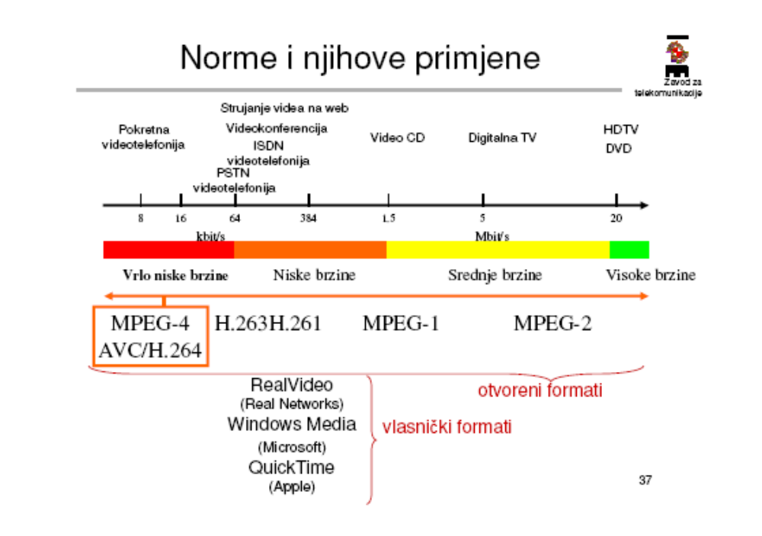

Sinkronizacija medija
1. Što je sinkronizacija untar medijskog objekta? Objasnite na primjeru.
Vremensko usklađivanje unutar struje vremenski ovisnog (kontinuiranog) medija. Primjer: okviri unutar videa.
2. Što se sinkronizacija između medijskih objekata? Objasnite na primjeru.
Sinkronizacija jedinica između različitih medijskih objekata (engl. inter-stream synchronization). Primjer: vremensko usklađivanje unutar višemedijske prezentacije
3. Koja je razlika između sinkronizacije uživo i umjetne sinkronizacije s obzirom na složenost specifikacije sinkronizacije?
Sinkronizacija uzivo- rekonstrukcija vremenskih odnosa uspostavljenih na izvoru (prilikom snimanja medija) npr. televizijski prijenos. Umjetna- vremenski odnosi između objekata ne postoje “sami po sebi”, već se uvode eksplicitno, putem specifikacije, npr. 3D animirani lik i govor, prezentacija uz slideove

4. Što uključuje specifikacija sinkronizacije?
Definiranje vremenskih odnosa u modelu sinkronizacije.
Specifikacija mora sadržavati:
–specifikaciju sinkronizacije unutar medijskog objekta (intra-sinkronizacija)
•npr. okviri videa
–opis kvalitete uslugeza sinkronizaciju unutarmedijskog objekta
•npr. 30 fps
–specifikaciju sinkronizacije između dvaju ili više medijskih objekata (inter-sinkronizacija)
•npr. animacija i zvuk
–opis kvalitete usluge za sinkronizaciju između medijskih objekata
•npr. razilaženje +/-80 ms
5. Kakva je to osna specifikacija sinkronizacije? Koje su prednosti/nedostaci?
Na vremenskoj osi se definiraju točke pokretanja i zaustavljanja prikaza medija.
•prednosti:
–jednostavnost
–pogodan prikaz za sinkronizaciju unutar jednog medija i ugniježđenih medija
–jasna hijerarhija, jasno upravljanje zbog međusobne neovisnosti medija
•nedostaci:
–ne mogu se opisati otvorene LDU kod kojih trajanje nije poznato ili predvidivo (npr. korisnička interakcija)
–ne mogu se opisati složeniji odnosi prikaza medijskih objekata koji ne ovise samo o vremenu
–razilaženje se mora indirektno specificirati pomoću posebne zajedničke osi za promatrane medije
6. Kakva je to intervalna specifikacija sinkronizacije? Koje su prednosti/nedostaci?
Definira se trajanje i usklađenost(međusobni odnos) vremenskih intervala prikaza medija.
•prednosti:
–mogu se usklađivati vremenski ovisni i vremenski neovisni mediji
–rukuje se s logičkim objektima, dobra apstrakcija sadržaja
–mogu se usklađivati otvorene LDU (npr. korisnička interakcija)
•nedostaci:
–složena specifikacija
–ne obuhvaća specifikaciju razilaženja (engl. skew)
–ne mogu se usklađivati pod-jedinice medijskih objekata
7. Dizajner višemedijske prezentacije treba napisati specifikaciju sinkronizacije za sljedede medijske objekte: audio1, video1, animacija1, audio2, pri čemu je zadana duljina trajanja svih objekata i sljededi scenarija: paralelni prikaz audio1 i video1, te nakon toga paralelni prikaz animacija1 i audio2. Koja vrsta specifikacije sinkronizacije, osna ili intervalna, je primjenjiva na zadani slučaj?
Osna.
8. Dizajner višemedijske prezentacije treba napisati specifikaciju sinkronizacije za sljedede medijske objekte: audio1, video1, korisnikov_ulaz1, audio2, pri čemu je zadana duljina trajanja svih audio i video objekata, dok trajanje objekta korisnikov_ulaz1 nije unaprijed poznato. Scenarij čini paralelni prikaz auidio1 i video1, nakon čega se čeka unos od korisnika, nakon čega slijedi animacija. Koja vrsta specifikacije sinkronizacije, osna ili intervalna, je primjenjiva na zadani slučaj?
Intervalna.

9. Koja su mjerila kvalitete sinkronizacije za pojedini medijski objekt?
–ovisi o vrsti medija i načinu kodiranja
–objektivna i subjektivna mjerila (prema poznatim parametrima za pojedine medije)
–npr. vremenski interval između LDU 1/30 s, dopušteno kolebanje +/-2 ms i sl.
10. Koja su mjerila kvalitete sinkronizacije za više medijskih objekata međusobno povezanih (u prikazu), npr. audio i video prikaz spikera na TV?
–kvaliteta usluge ovisi o uspješnosti usklađivanja međusobnog odnosa medija
–npr. razilaženje +/-80 ms
11. Koje bi se mjerilo moglo primijeniti za kvalitetu sinkronizacije usana i videa? Koje su tipične vrijednosti?
Sinkronizacija između medijskih objekata.
12. Kako percepcija kvalitete sinkronizacije usana ovisi o udaljenosti i prikazu lica govornika?
Percepcija sinkronizacije ovisi i o pogledu: nije svejedno promatramo li samo glavu odn. lice, glavu i ramena, ili cijelu osobu. Ako je blizi kadar jasnije cemo vidjeti ako je sinkroznizacija losija.
13. Pretpostavimo da se strujanjem u mreži audio i video javljanja uživo TV-dopisnika prenose u dva odvojena toka koji se sinkroniziraju na prijamniku. Aplikacija na prijamniku ima međuspremnike za audio, odnosno video, u koje može pohraniti po 80 ms svakog medija. Ako znamo da su tipične vrijednosti razilaženja za audio i video kod sinkronizacije usana +/-80 ms, koliko smije biti maksimalno kolebanje kašnjenja u mreži kako bi reprodukcija tekla glatko? (Zanemarite sva ostala kašnjenja u sustavu.)
160ms
14. Pretpostavimo da se strujanjem u mreži audio i video javljanja uživo TV-dopisnika prenose u dva odvojena toka koji se sinkroniziraju na prijamniku. Kašnjenje u mreži je 200 ms, a kolebanje kašnjenja 10%. Aplikacija na prijamniku ima međuspremnike za audio, odnosno video. Ako znamo da su tipične vrijednosti razilaženja za audio i video kod sinkronizacije usana +/-80 ms, koliki minimalno treba biti međuspremnik kako bi bi reprodukcija tekla glatko? (Zanemarite sva ostala kašnjenja u sustavu.)
200+0,01*200= 202 ms ? ovo nema smisla... kolega veli 160ms isto... :/
15. (Pitanja vezana za specifikaciju sinkronizacije jezikom SMIL se uglavnom zadaju uz pomodni primjer.)
HAhahahahhahaHAAHaa... -,-'

Raspodijeljeni sustavi i modeli komunikacije u raspodijeljenom okruženju
1. Definirajte raspodijeljeni sustav te navedite primjere takvih sustava.
Raspodjeljeni sustav je skup neovisnih racunala povezanih komunikacijskom mrezom koji djeluje kao jedinstveni sustav, te krajnjem korisniku pruza definiranu (visemedijsku) uslugu. Sa stajalista korisnika- rijec je o jedinstvenom sustavu. Npr neki zahtjevniji web posluzitelji...
2. Objasnite arhitekturu klijent-poslužitelj te objasnite razlike između poslužiteljskih i klijentskih procesa.
Arhitektura klijent-poslužitelj je prevladavajuća arhitektura raspodijeljenih sustava i raširena arhitektura za izgradnju višemedijskih usluga. Često se naziva i modelom komunikacije na načelu “zahtjev-odgovor” (engl. request-reply) s obzirom da klijent šalje zahtjev (zahtijeva uslugu), a poslužitelj nakon obrade zahtjeva šalje odgovor klijentu. U ovoj arhitekturi postoji jedan poslužitelj i grupa klijenata koji koriste uslugu poslužitelja.
Na strani poslužitelja postoji proces (procesi) koji nudi odreĎenu uslugu, prima i obraĎuje dolazne zahtjeve klijentskih procesa, te po potrebi šalje odgovor klijentima. Poslužiteljski proces je povezan s adresom koja ga jednoznačno identificira, a mora biti poznata klijentskim procesima. Klijentski proces zahtijeva neku uslugu od strane poslužitelja, šalje mu zahtjev i po potrebi očekuje odgovor.
3. Navedite primjere višemedijskih usluga koje se temelje na arhitekturi klijent-poslužitelj i identificirajte potencijalne probleme takve arhitekture.
Kojekakvi webovski serveri... Preopterecenje servera sa previse klijenata/zahtjeva bi mogo bit problem..
4. Objasnite pojam međuprocesne komunikacije te navedite njena obilježja.
U raspodijeljenom sustavu medjusobno komuniciraju procesi što se naziva medjuprocesnom komunikacijom koja se temelji na razmjeni podataka meĎu autonomnim raspodijeljenim procesima. Stoga je komunikacija medju udaljenim procesima, tj. razmjena podataka medju procesima koji se izvode na različitim računalima osnova svakog raspodijeljenog sustava. Podaci se “pakiraju” u poruku i prenose mrežom.
MeĎuprocesna komunikacija u svome elementarnom obliku izgleda ovako: Kada proces a koji se izvodi na računalu A želi komunicirati s procesom b koji se izvodi na računalu B, tada proces a kreira poruku u svome adresnom prostoru i poziva funkciju (engl. system call) kojom operacijski sustav računala A preko mreže šalje poruku procesu b na računalu B. Proces a je pošiljatelj, a proces b primatelj poruke. Kako bi procesi a i b mogli komunicirati, moraju istovjetno interpretirati niz bitova koji čine prenesenu poruku.
5. Navedite i objasnite obilježja raspodijeljenih sustava.
Paralelne aktivnosti- autonomne komponente sustava istodobno izvode aktivnosti
Komunikacija razmjenom poruka- bez zajednicke memorije
Dijeljenje sredstava- zajednickim sredstvima pristupa vise komponenata
Nema globalnog stanja- niti jedan proces nezna globalno stanje sustava
Nema globalnog vremenskog takta- ogranicena mogucnost vremenskog uskladjivanja
6. Objasnite svojstvo otvorenosti raspodijeljenog sustava. Navedite primjer takvog sustava.
Otvoreni (raspodijeljeni) sustav pruza usluge sukladno normiranim pravilima te definiranoj sintaksi i semantici. Definicija usluge pomocu sucelja. Primjer jezika za opis sucelja: Inerface Definition Language (IDL)- COBRA; Web Services Definition Language (WSDL)
7. Objasnite svojstvo skalabilnosti raspodijeljenog sustava. Navedite primjer takvog sustava.
Sposobnost sustava za prilagodbu uslijed porasta broja korisnika/korisnickih zahtjeva ili rasta samog sustava. Problemi neskalabilnih rjesenja: centralizirana usluga, podatci, algoritmi. Primjer skalabilnih sustava: WWW, DNS, P2P
8. Objasnite svojstvo transparentnosti raspodijeljenog sustava. Navedite primjere.
Prikrivanje odabranih znacajki raspodjeljenog sustava (npr prikrivanje cinjenice da su procesi i resursi fizicki raspodjeljeni na vise racunala). Utjece na slozenost, performanse i troskove sustava. Primjer: transparentnost lokacije: prikrivanje stvarne lokacije resursa(npr naziv mrezne usluge je neovisan o lokaciji resursa koji realizira uslugu); transparentnost migracije: promjena lokacije resursa se ne odrazava na krajnjeg korisnika; transparentnost replikacije: skrivanje cinjenice da postoji vise kopija odredjenog resursa
9. Što je programski posrednički sloj i koja je uloga takvog sloja u raspodijeljenim aplikacijama?
Tzv „medjuoprema“ (middleware)- pruza genericke usluge za jednostavniji razvoj raspodjeljenih usluga. Programski posrednički sloj koristi usluge transportnog sloja radi razvoja generičkih usluga koje omogućuju pojednostavljenu implementaciju raznih raspodijeljenih usluga. Generičke usluge programskog posredničkog sloja se razlikuju po funkcionalnosti, kompleksnosti i svojstvima.
U internetskom modelu- na aplikacijskom sloju- izmedju transportnog i aplikacijskog sloja
10. Što je programski posrednički sloj za komunikaciju raspodijeljenih procesa? Navedite primjere.
Programski posrednički sloj za komunikaciju raspodijeljenih procesa je vrsta posredničkog sloja nužna za razvoj raspodijeljenih usluga. Implementira modele za komunikaciju udaljenih procesa. Skriva kompleksnost i heterogenost transportnog sloja s ciljem pojednostavljene razmjene podataka medju raspodjeljenim procesima. Osnova svakog raspodjeljenog sustava omogucuje jednostavniji razvoj raspodjeljenih usluga... ovo je gore od trgovackog.
11. Objasnite razliku između perzistentne i tranzijentne komunikacije. Navedite primjere.
Komunikacija je perzistentna ako je poslana poruka pohranjena u sustavu do trenutka isporuke primatelju. Perzistentna komunikacija garantira isporuku poruke premda primatelj nije aktivan u trenutku nastanka i slanja poruke. Pretpostavlja postojanje posrednika koji pohranjuje poruku do njene isporuke.
Tranzijentna komunikacija garantira isporuku poruke samo ako su i pošiljatelj i primatelj istovremeno aktivni u trenutku slanja poruke. Npr. transportni sloj (TCP, UDP) nudi tranzijentnu komunikaciju.
12. Objasnite razliku između sinkrone i asinkrone komunikacije. Navedite primjere.
Sinkrona komunikacija- Pošiljatelj može biti blokiran do primitka potvrde o tome da je:
a)poruka pohranjena u dolazni spremnik primatelja,
b)primatelj primio poruku,
c)primatelj obradio poruku (zahtjev) te šalje odgovor.
Asinkrona komunikacija- Poruka se pohranjuje u izlazni spremnik pošiljatelja i omogucuje mu nastavak procesiranja odmah nakon slanja poruke
13. Objasnite razliku između komunikacije na načelu push i pull. Navedite primjere.
Komunikacija na načelu pull: klijent eksplicitno šalje zahtjev poslužitelju nakon čega slijedi odgovor poslužitelja.
Komunikacija na načelu push: klijent šalje zahtjev i nastavlja dalje s obradom, a registrira poseban proces (engl. listener) koji “osluškuje” i čeka odgovor poslužitelja. Poslužitelj šalje odgovor u nekom budućem trenutku kada završi obradu zahtjeva ili kada mu npr. traženi podaci postanu dostupni. Listener je zapravo poseban poslužiteljski proces koji mora biti aktivan i može primati poruke.
14. Što je priključnica?
Komunikacijska tocka prek koje proces salje podatke u mrezu i iz koje cita primljene podatke. Visi nivo apstrakcije nad komunikacijskom tockom koju operacijski sustav koristi za pristup transportnom sloju. Veze se uz broj vrata(port) koja jednosznacno odredjuju proces kojemu su poruke namjenjene.

15. Skicirajte i objasnite dijagram toka komunikacije korištenjem priključnice UDP. Koja je metoda blokirajuca?
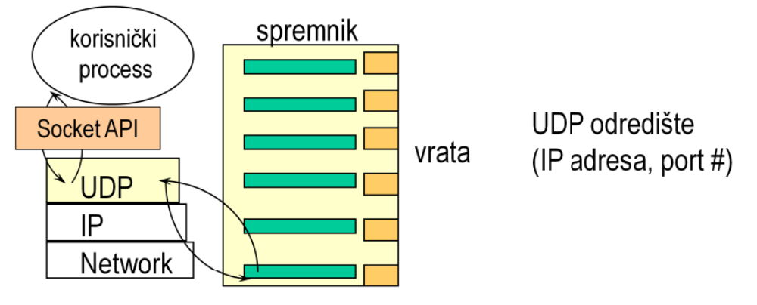
Kada proces čita poruku iz spremnika može ostati blokiran ako je spremnik prazan dok ne stigne sljedeća poruka.
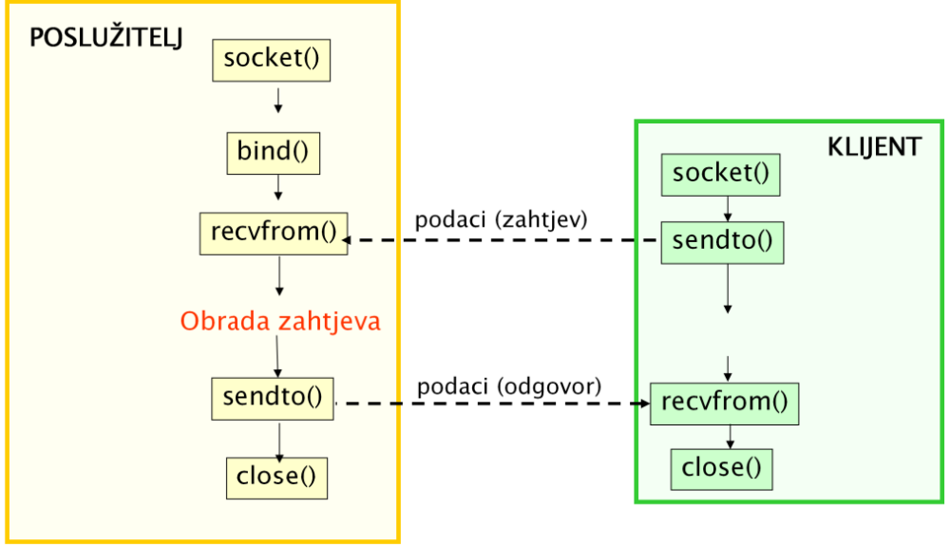
socket: kreira novu komunikacijsku točku (socket)
bind: povezuje transportnu adresu (IP adresa, port) i socket
recvfrom: primanje datagrama (zahtjeva ili odgovora)
sendto: slanje datagrama (zahtjev ili odgovor)
close: zatvara konekciju

16. Skicirajte i objasnite dijagram toka komunikacije korištenjem priključnice TCP. Koja je metoda blokirajuca?
Klijent zatraži uspostavu konekcije i ostaje blokiran dok poslužitelj prihvati konekciju.
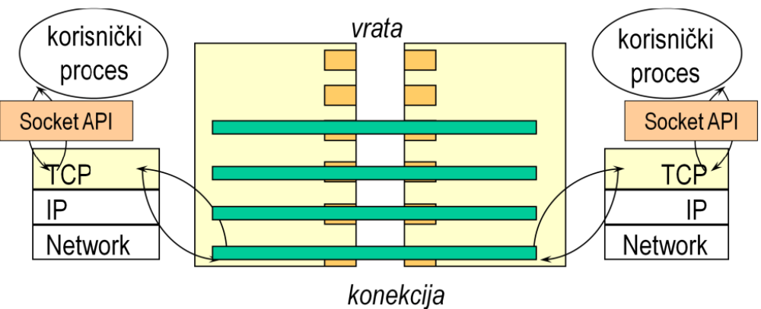
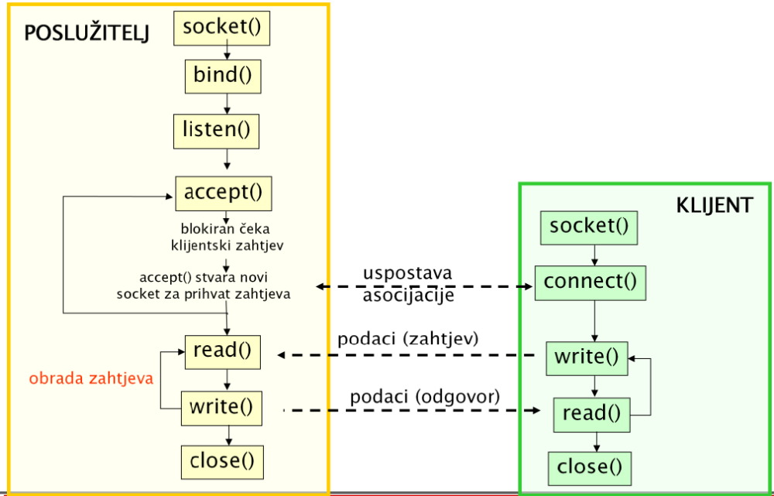
POSLUŽITELJ
socket–kreira komunikacijsku točku, operacijski sustav rezervira resurse koji će omogućiti slanje i primanje podataka koristeći odabrani transportni protokol
bind–povezuje adresu sa socketom. Poslužitelj povezuje IP adresu računala i broj porta sa socketom.
listen–omogućuje operacijskom sustavu rezerviranje resursa (spremnika) za specificirani maksimalni broj konekcija.
accept–poslužitelj prima zahtjev za iniciranje konekcije od strane klijenta (connect). Poslužitelj stvara novi identičan socket koji se koristi za komunikaciju s klijentom. Originalni socket se koristi za “osluškivanje” novih zahtjeva.
readi write–slanje i primanje podataka
KLIJENT
socket-kreira komunikacijsku točku, bind nije potreban jer OS dinamički alocira port socketu pri kreiranju konekcije.
connect–klijent šalje zahtjev za kreiranje konekcije. Klijent mora definirati transportnu adresu na koju se šalje zahtjev za kreiranje konekcije. Klijent je blokiran do uspostave konekcije.
readi write–slanje i primanje podataka
close–zatvaranje konekcije
17. Usporedite komunikaciju udaljenih procesa korištenjem priključnice UDP i TCP.
TCP:
arhitektura klijent-posluzitelj
vremenska ovisnost- moraju bit obojca dostupni
klijent mora znati id posluzitelja
tranzijentna komunikacija
sinkrona komunikacija- klijent salje zahtjev za kreiranje konekcije i blokiran je do uspostave konekcije
pokretanje komunikacije na nacelu pull

UDP:
arhitektura klijent-posluzitelj
vremenska ovisnost- posluzitelj mora biti aktivan za primanje datagrama
klijent mora znati id posluzitelja
tranzijentna komunikacija
asinkrona komunikacija- klijent salje datagram i nastavlja procesiranje
moze se koristiti za implementaciju komunikacije na nacelu pull i push
18. Objasnite komunikaciju udaljenih objekata korištenjem poziva udaljene metode te navedite svojstva.
Proces na računalu A poziva proceduru koja se izvodi na računalu B.
Pozivajući proces na računalu A šalje parametre za izvoĎenje procedure na računalo B i blokiran je čekajući rezultate izvoĎenja procedure.
Računalo B izvodi proceduru koristeći primljene parametre i šalje odgovor računalu A.
Transparentnost: za proces na računalu A poziv udaljene procedure čini se jednak pozivu lokalne procedure.
RMI:
arhitektura klijent-posluzitelj
transparentan pristup udaljenim metodama
vremenska ovisnost- moraju bit obojca dostupni
klijentski objekt mora znati id udaljenog posluziteljsko objekta
tranzijentna komunikacija
sinkrona komunikacija- klijent blokiran dok ne primi odgovor od strane posluzitelja
pokretanje komunikacije na nacelu pull
19. Objasnite komunikaciju udaljenih procesa razmjenom poruka te navedite svojstva.
Osnovna ideja komunikacije porukama je razmjena poruka meĎu procesima preko posrednika, tj. postoji poseban rep pridijeljen primatelju poruke koji se održava na posebnom poslužitelju. Pošiljatelju se u načelu garantira isporuka poruke u primateljev rep, ali ne i isporuka poruke primatelju. Primatelj može pročitati poruku iz repa u bilo kojem budućem trenutku. Stoga su pošiljatelj i primatelj poruke vremenski neovisni. Vazna je adresa odredisnog repa.
Komunikacija porukama:
vremenska neovisnost- nemoraju bit istovremeno aktivni, sprema se u rep
posiljatelj mora znati id odredista tj repa
persistentna komunikacija
asinkrona komunikacija- posiljatelj salje poruku i nastavlja procesiranje
pokretanje komunikacije na nacelu pull- primatelj provjerava postoji li poruka u repu
20. Objasnite komunikaciju udaljenih procesa na načelu objavi-pretplati te navedite svojstva.
Usluga objavi-pretplati je posrednik izmeĎu strana u komunikaciji i može se zamisliti kao informacijska sabirnica koja povezuje grupu pretplatnika s grupom objavljivača poruka.
Komunikacijski model objavi-pretplati obuhvaća objavljivače (objekte koji su pošiljatelji podataka), pretplatnike (objekte koji su primatelji podataka) i uslugu objavi-pretplati. Objavljivači definiraju obavijesti, dok pretplatnici pretplatama pretplata izražavaju interes za primanje odreĎenog skupa obavijesti (pretplata opisuje svojstva obavijesti). U slučaju kada obavijest zadovoljava svojstva definirana pretplatom, usluga objavi-pretplati isporučuje obavijest njenom pretplatniku. Jedna obavijest se isporučuje grupi pretplatnika ovisno o definiranim pretplatama.
Komunikacija porukama:
vremenska neovisnost- nemoraju bit istovremeno aktivni, obavjesti se pohranjuju do isporuke
objavljivac ne mora znati id pretplatnika, o tome se brine posrednik
persistentna komunikacija
asinkrona komunikacija- objavljivac salje poruku i nastavlja procesiranje
pokretanje komunikacije na nacelu push- objavljivac salje poruku posredniku koji je prosljedjuje pretplatnicima bez predhodnog explicitnog zahtjeva
21. Koji biste transportni protokol koristili za implementaciju sustava objavi-pretplati i zašto.
UDP... ma mora negdje i TCP... ovisi na kojem dijelu... pitanje nije na mjestu
22. Navedite karakteristično obilježje(a) komunikacije udaljenih procesa na načelu objavi-pretplati u odnosu na ostale modele za komunikaciju u raspodijeljenoj okolini.
Evo jos jednom :D
Komunikacija porukama:
vremenska neovisnost- nemoraju bit istovremeno aktivni, obavjesti se pohranjuju do isporuke
objavljivac ne mora znati id pretplatnika, o tome se brine posrednik
persistentna komunikacija
asinkrona komunikacija- objavljivac salje poruku i nastavlja procesiranje
pokretanje komunikacije na nacelu push- objavljivac salje poruku posredniku koji je prosljedjuje pretplatnicima bez predhodnog explicitnog zahtjeva
23. Objasnite komunikaciju udaljenih procesa strujanjem podataka te navedite svojstva.
Kontinuirani mediji zahtijevaju pravovremenu isporuku i vremensko usklaĎivanje prenesenih podataka (paketa) koje nazivamo strujom podataka, npr. audio i video. Paketi iz struje podataka su meĎusobno vremenski ovisni jer je kvaliteta reprodukcije vrlo osjetljiva na kašnjenje paketa i varijaciju kašnjenja paketa (packet jitter). Često je potrebno vremenski vremenski uskladiti (sinkronizirati) više struja podataka (npr. video i audio) te stoga kažemo da je za ovu vrstu višemedijskih usluga nužna kontrola kvalitete prijenosa s kraja na kraj.
Na strani višemedijskog poslužitelja mora postojati rasporeĎivač i repozitorij sadržaja, dok je na strani klijenta medijski preglednik i spremnik. Spremnik se puni podacima i repozitorija i prosljeĎuje do preglednika, a služi za kontrolu varijacije kašnjenja paketa. Medijski preglednik i rasporeĎivač razmjenjuju kontrolne podatke za kontrolu prijenosa.

Strujanje podataka:
arhitektura klijent-posluzitelj
vremenska ovisnost klijenta i posluzitelja
perzistentna komunikacija
izokroni prijenos paketa- minimalno i max kasnjenje se definira s kraja na kraj
vremenska uskladjenost podataka unutar jedne struje podataka
sinkronizacija vise struja podataka
24. Usporedite komunikaciju udaljenih procesa strujanjem podataka s komunikacijom udaljenih procesa razmjenom poruka.
Kod komunikacije porukuama postoji vremenska neovisnost, a kod struje je vremenska ovisnost (live stream)

